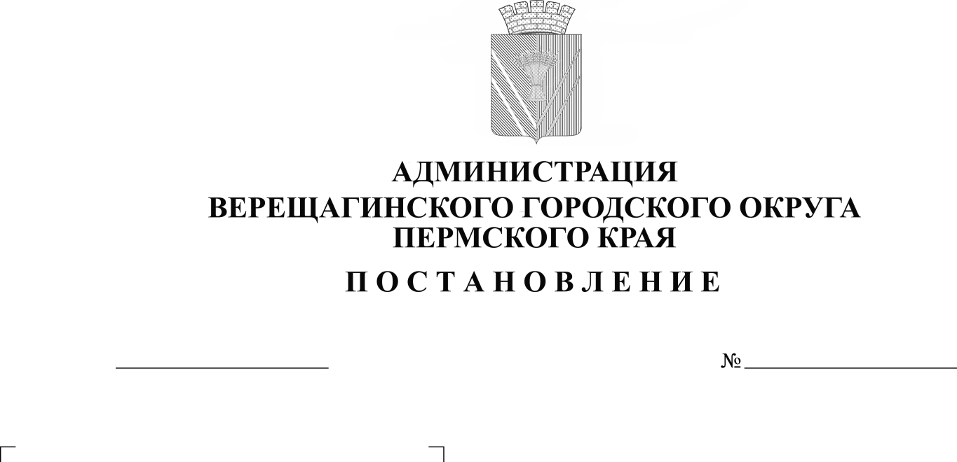
Об утверждении Программы
26.12.2023 254-01-01-3295
28.09.2023.
профилактики рисков причинения
вреда (ущерба) охраняемым законом
ценностям при осуществлении
муниципального жилищного контроля
на территории муниципального образования
Верещагинский городской округ Пермского края
на 2024 год

Руководствуясь Федеральным законом от 31.07.2020 года № 248-ФЗ «О государственном контроле (надзоре) и муниципальном контроле в Российской Федерации», Федеральным законом от 06.10.2003 года № 131-ФЗ «Об общих принципах организации местного самоуправления в Российской Федерации», Уставом муниципального образования Верещагинский городской округ Пермского края,
администрация Верещагинского городского округа ПОСТАНОВЛЯЕТ:
1. Утвердить прилагаемую Программу профилактики рисков причинения вреда (ущерба) охраняемым законом ценностям при осуществлении муниципального жилищного контроля на территории муниципального образования Верещагинский городской округ Пермского края на 2024 год.
2. Настоящее постановление вступает в силу с момента опубликования в газете «Заря».
3. Контроль за исполнением постановления возложить на заместителя главы администрации городского округа – начальника Управления жилищно-коммунального хозяйства Юркова Е.П.

Глава городского округа -

глава администрации Верещагинского
городского округа Пермского края С.В. Кондратьев

УТВЕРЖДЕНА
Постановлением администрации
Верещагинского городского округа
Пермского края
От 26.12.2023 № 254-01-01-3295

Программа
профилактики рисков причинения вреда (ущерба) охраняемым законом ценностям при осуществлении муниципального жилищного контроля
на территории муниципального образования
Верещагинский городской округ Пермского края
на 2024 год

Настоящая программа профилактики рисков причинения вреда (ущерба) охраняемым законом ценностям при осуществлении муниципального жилищного контроля (далее - Программа), устанавливает порядок проведения профилактических мероприятий, направленных на предупреждение причинения вреда (ущерба) охраняемым законом ценностям, соблюдение которых оценивается в рамках осуществления муниципального жилищного контроля (далее – муниципальный контроль).

I. Анализ текущего состояния осуществления муниципального контроля, описание текущего развития профилактической деятельности
Верещагинского городского округа характеристика проблем, на решение которых направлена Программа

Объектами при осуществлении вида муниципального контроля являются:
- деятельность, действия (бездействия) контролируемых лиц, в рамках которых должны соблюдаться обязательные требования, в том числе предъявляемые к контролируемым лицам, осуществляющим деятельность, действие (бездействие), указанные в подпунктах 1 -11 пункта 1.2. Положения о муниципальном жилищном контроле в муниципальном образовании Верещагинский городской округ Пермского края.
- результаты деятельности контролируемых лиц, в том числе продукция (товары), работы и услуги, к которым предъявляются обязательные требования, указанные в подпунктах 1 -11 пункта 1.2. Положения о муниципальном жилищном контроле в муниципальном образовании Верещагинский городской округ Пермского края.
- жилые помещения муниципального жилищного фонда, общее имущество в многоквартирных домах, в которых есть жилые помещения муниципального жилищного фонда, и другие объекты, к которым предъявляются обязательные требования, указанные в подпунктах 1 -11 пункта 1.2. Положения о муниципальном жилищном контроле в муниципальном образовании Верещагинский городской округ Пермского края.
Контролируемыми лицами при осуществлении муниципального контроля являются физические, юридические лица и индивидуальные предприниматели.
Система оценки и управления рисками при осуществлении муниципального жилищного контроля не применяется
Главной задачей администрации Верещагинского городского округа при осуществлении муниципального контроля является переориентация контрольной деятельности на объекты повышенного риска и усиление профилактической работы в отношении всех объектов контроля, обеспечивая приоритет проведения профилактики.
В 2023 году контрольно-надзорные мероприятия не проводились согласно ПП №336 от 10 марта 2022 года «Об особенностях организации и осуществления государственного контроля (надзора), муниципального контроля».

II. Цели и задачи реализации Программы

1. Целями реализации Программы являются:
- предупреждение нарушений обязательных требований в сфере муниципального жилищного контроля;
- предотвращение угрозы причинения, либо причинения вреда муниципальному жилищному фонду вследствие нарушений обязательных требований;
- устранение существующих и потенциальных условий, причин и факторов, способных привести к нарушению обязательных требований и угрозе причинения, либо причинения вреда;
- формирование моделей социально ответственного, добросовестного, правового поведения контролируемых лиц;
- повышение прозрачности системы контрольно-надзорной деятельности.
2. Задачами реализации Программы являются:
- оценка возможной угрозы причинения, либо причинения вреда (ущерба) муниципальному жилищному фонду, выработка и реализация профилактических мер, способствующих ее снижению;
- выявление факторов угрозы причинения, либо причинения вреда (ущерба), причин и условий, способствующих нарушению обязательных требований, определение способов устранения или снижения угрозы;
- оценка состояния подконтрольной среды и установление зависимости видов, форм и интенсивности профилактических мероприятий от присвоенных контролируемым лицам категорий риска;
- создание условий для изменения ценностного отношения контролируемых лиц к рисковому поведению, формирования позитивной ответственности за свое поведение, поддержания мотивации к добросовестному поведению;
- регулярная ревизия обязательных требований и принятие мер к обеспечению реального влияния на подконтрольную сферу комплекса обязательных требований, соблюдение которых составляет предмет муниципального контроля;
- формирование единого понимания обязательных требований у всех участников контрольно-надзорной деятельности;
- создание и внедрение мер системы позитивной профилактики; повышение уровня правовой грамотности контролируемых лиц, в том числе путем обеспечения доступности информации об обязательных требованиях и необходимых мерах по их исполнению;
- снижение издержек контрольно-надзорной деятельности и административной нагрузки на контролируемых лиц.

III. Перечень профилактических мероприятий, сроки
(периодичность) их проведения

1. В соответствии с Положением о муниципальном жилищном контроле, утвержденном решением Думы Верещагинского городского округа Пермского края, проводятся следующие профилактические мероприятия:
а) информирование;
б) обобщение правоприменительной практики;
в) объявление предостережения;
г) консультирование
2. Перечень профилактических мероприятий с указанием сроков (периодичности) их проведения, ответственных за их осуществление указаны в приложении к Программе.

IV. Показатели результативности и эффективности Программы

1. Для оценки результативности и эффективности Программы устанавливаются следующие показатели результативности и эффективности:
а) доля нарушений, выявленных в ходе проведения контрольных (надзорных) мероприятий, от общего числа контрольных (надзорных) мероприятий, осуществленных в отношении контролируемых лиц – 100 %.
Показатель рассчитывается как процентное соотношение количества нарушений, выявленных в ходе проведения контрольных мероприятий, к общему количеству проведенных контрольных мероприятий;
б) доля профилактических мероприятий в объеме контрольных мероприятий - 100 %.
Показатель рассчитывается как отношение количества проведенных профилактических мероприятий к количеству проведенных контрольных мероприятий. Ожидается ежегодный рост указанного показателя.
2. Сведения о достижении показателей результативности и эффективности Программы включаются администрацией Верещагинского городского округа Пермского края в состав доклада о виде муниципального контроля в соответствии со статьей 30 Федерального закона «О государственном контроле (надзоре) и муниципальном контроле в Российской Федерации».

Приложение к Программе
профилактики рисков причинения
вреда (ущерба) охраняемым законом
ценностям при осуществлении
муниципального жилищного
контроля на территории
муниципального образования
Верещагинский городской округ
Пермского края на 2024 год

Перечень профилактических мероприятий,
сроки (периодичность) их проведения

№ | Вид мероприятия | Форма мероприятия | Подразделение и (или) должностные лица администрации Верещагинского городского округа, ответственные за реализацию мероприятия | Сроки (периодичность) их проведения
1. | Информирование | Проведение публичных мероприятий (собраний, совещаний, семинаров) с контролируемыми лицами в целях их информирования | Сектор муниципального контроля администрации Верещагинского городского округа  Начальник сектора Меньшиков Вячеслав Александрович  Тел. 3-35-16  Пн-чт  с 8-00ч. до 17-00ч.  Пт.  с 08-00ч. до 16-00ч. | Ежегодно до 20 декабря текущего года
 |  | Публикация на сайте руководств по соблюдению обязательных требований в сфере муниципального жилищного контроля при направлении их в адрес администрации Верещагинского городского округа уполномоченным федеральным органом исполнительной власти | Сектор муниципального контроля администрации Верещагинского городского округа  Начальник сектора Меньшиков Вячеслав Александрович  Тел. 3-35-16  Пн-чт  с 8-00ч. до 17-00ч.  Пт.  с 08-00ч. до 16-00ч. | В течение 10 дней с момента получения руководств по соблюдению обязательных требований
 |  | Размещение и поддержание в актуальном состоянии на официальном сайте Верещагинского городского округа информации, перечень которой предусмотрен п. 2.6 Положения о муниципальном жилищном контроле | Сектор муниципального контроля администрации Верещагинского городского округа  Начальник сектора Меньшиков Вячеслав Александрович  Тел. 3-35-16  Пн-чт  с 8-00ч. до 17-00ч.  Пт.  с 08-00ч. до 16-00ч. | Не позднее 5 рабочих дней с момента внесения изменений в нормативные правовые акты либо по мере обновления информации
2. | Обобщение правоприменительной практики | Обобщение и анализ правоприменительной практики контрольно-надзорной деятельности в сфере муниципального жилищного контроля с классификацией причин возникновения типовых нарушений обязательных требований и размещение утвержденного доклада о правоприменительной практике на официальном сайте администрации Верещагинского городского округа в срок, не превышающий 5 рабочих дней со дня утверждения доклада. | Сектор муниципального контроля администрации Верещагинского городского округа  Начальник сектора Меньшиков Вячеслав Александрович  Тел. 3-35-16  Пн-чт  с 8-00ч. до 17-00ч.  Пт.  с 08-00ч. до 16-00ч. | Ежегодно (не позднее 25 февраля года, следующего за годом обобщения правоприменительной практики)
3. | Объявление предостережения | Объявление предостережений контролируемым лицам для целей принятия мер по обеспечению соблюдения обязательных требований | Сектор муниципального контроля администрации Верещагинского городского округа  Начальник сектора Меньшиков Вячеслав Александрович  Тел. 3-35-16  Пн-чт  с 8-00ч. до 17-00ч.  Пт.  с 08-00ч. до 16-00ч. | В течение 30 дней с момента выявления сведений о готовящихся нарушениях обязательных требований или признаках нарушений обязательных требований
4. | Консультирование | Проведение должностными лицами администрации Верещагинского городского округа консультаций по вопросам исполнения соблюдения обязательных требований, установленных жилищным законодательством, законодательством об энергосбережении и о повышении энергетической эффективности в отношении муниципального жилищного фонда.  Консультирование осуществляется посредствам личного обращения, телефонной связи, электронной почты, видео-конференц-связи, при получении письменного запроса - в письменной форме в порядке, установленном ФЗ «О порядке рассмотрения обращения граждан Российской Федерации», а также в ходе проведения профилактического мероприятия, контрольного (надзорного) мероприятия. | Сектор муниципального контроля администрации Верещагинского городского округа  Начальник сектора Меньшиков Вячеслав Александрович  Тел. 3-35-16  Пн-чт  с 8-00ч. до 17-00ч.  Пт.  с 08-00ч. до 16-00ч. | В течение года (при наличии оснований)

